МИНИСТЕРСТВО ОБРАЗОВАНИЯ РЕСПУБЛИКИ БЕЛАРУСЬ

УЧРЕЖДЕНИЕ ОБРАЗОВАНИЯ

«БРЕСТСКИЙ ГОСУДАРСТВЕННЫЙ ТЕХНИЧЕСКИЙ УНИВЕРСИТЕТ

ФАКУЛЬТЕТ ЭЛЕКТРОННО-ИНФОРМАЦИОННЫХ СИСТЕМ

Кафедра интеллектуальных информационных технологий

Отчет по лабораторной работе №1

Специальность ПО

Выполнил

Войтюк Е.О.

студент группы ПО-8

Проверил

А. А. Крощенко,

ст. преп. кафедры ИИТ,

« k 2024 г.

Брест 2024

Цель работы: приобрести практические навыки обработки параметров командной строки, закрепить базовые знания языка программирования Java при решении практических задач

# Задание 1. 6) Вывод N чисел в случайном порядке.

Выполнение:

# Код программы

***import java.util.ArrayList;  
import java.util.Collections;  
import java.util.List;  
  
public class RandomNumberGenerator {  
 public static void main(String[] args) {  
 int n = 10;  
  
 List<Integer> numbers = new ArrayList<>();  
 for (int i = 1; i <= n; i++) {  
 numbers.add(i);  
 }  
  
 // Перемешиваем числа в рандомном порядке  
 Collections.shuffle(numbers);  
  
 System.out.println("Случайные числа:");  
 for (int num : numbers) {  
 System.out.print(num + " ");  
 }  
 }  
}***

# Рисунки с результатами работы программы

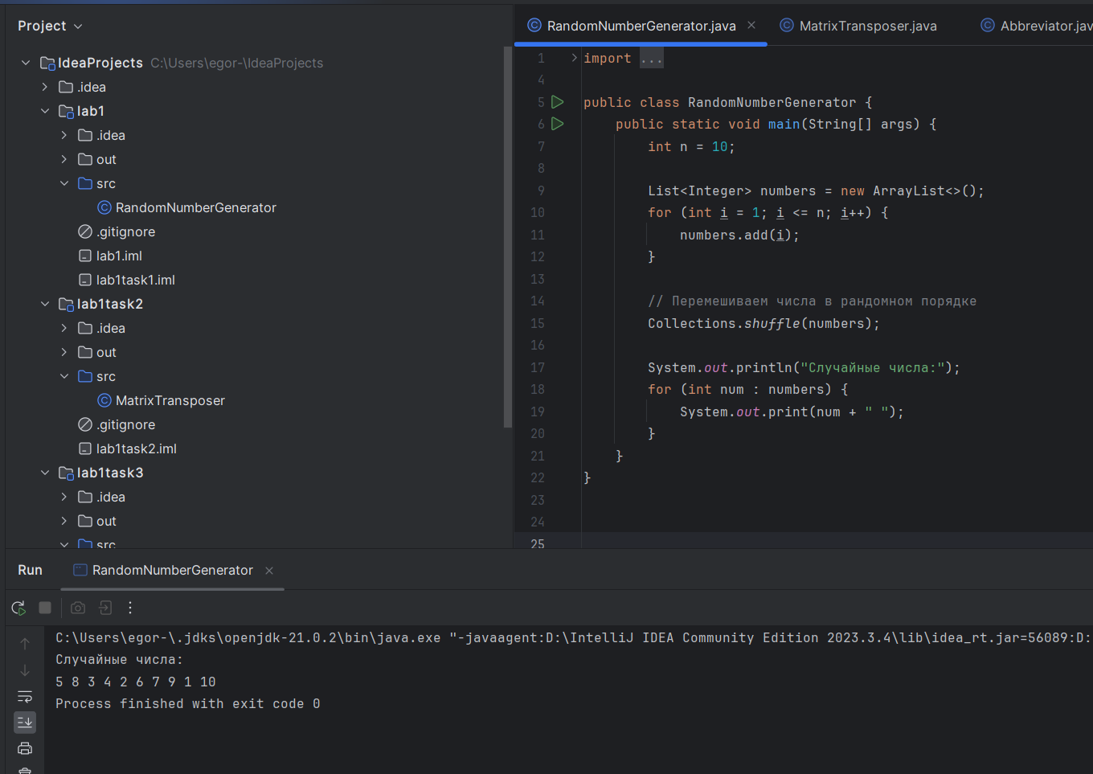

# Задание 2. 6) Напишите метод double[][] transpose(double[][] matrix), транспонирующий переданную матрицу.

Выполнение:

# Код программы

***public class MatrixTransposer {  
 public static void main(String[] args) {  
 double[][] originalMatrix = {  
 {1.0, 2.0, 3.0},  
 {4.0, 5.0, 6.0},  
 {7.0, 8.0, 9.0}  
 };  
  
 double[][] transposedMatrix = transpose(originalMatrix);  
  
 System.out.println("Original Matrix:");  
 printMatrix(originalMatrix);  
  
 System.out.println("\nTransposed Matrix:");  
 printMatrix(transposedMatrix);  
 }  
  
 public static double[][] transpose(double[][] matrix) {  
 int rows = matrix.length;  
 int cols = matrix[0].length;  
  
 double[][] result = new double[cols][rows];  
  
 for (int i = 0; i < rows; i++) {  
 for (int j = 0; j < cols; j++) {  
 result[j][i] = matrix[i][j];  
 }  
 }  
  
 return result;  
 }  
  
 public static void printMatrix(double[][] matrix) {  
 for (double[] row : matrix) {  
 for (double value : row) {  
 System.out.print(value + "\t");  
 }  
 System.out.println();  
 }  
 }  
}***

# Рисунки с результатами работы программы

# 

# Задание 3.6) Напишите метод String abbreviate(String str), которая для введенной строки генерирует

# соответствующую ей аббревиатуру.

Выполнение:

# Код программы

***public class Abbreviator {  
 public static void main(String[] args) {  
 String input = "Tom Clansys Rainbow Six Siege";  
 String abbreviation = abbreviate(input);  
 System.out.println("Abbreviation: " + abbreviation);  
 }  
  
 public static String abbreviate(String str) {  
 String[] words = str.split(" ");  
 StringBuilder abbreviation = new StringBuilder();  
  
 for (String word : words) {  
 if (!word.isEmpty()) {  
 abbreviation.append(word.charAt(0));  
 }  
 }  
  
 return abbreviation.toString().toUpperCase();  
 }  
}***

# Рисунки с результатами работы программы

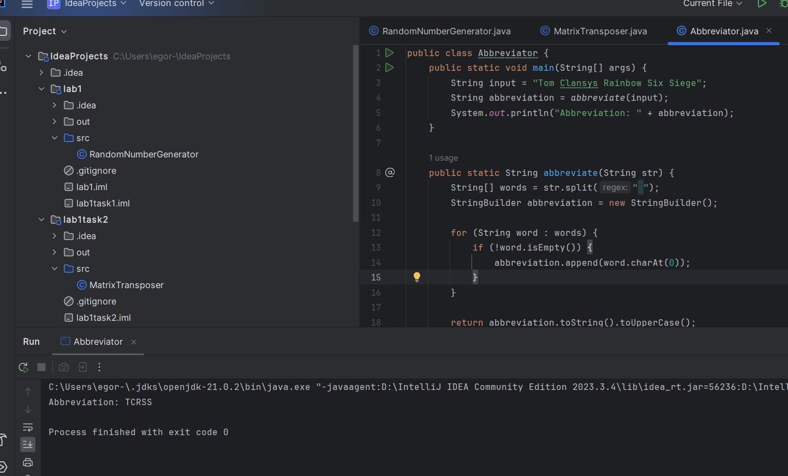

**Вывод:** приобрел практические навыки обработки параметров командной строки, закрепил базовые знания языка программирования Java при решении практических задач.